DB-31DT两层透明电梯模型
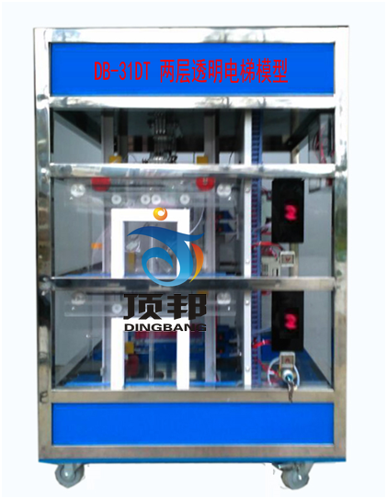
一、主要参数：
输入电源：AC220V±5%(三相五线) 50Hz
额定电流：2.5A
环境温度：-5℃～40℃
相对湿度：≤90%(25℃)
外形尺寸：900×900×1500mm
变 频 器：FR-A540-0.75KW
Ｐ Ｌ Ｃ：三菱
设备重量：550Kg
二、设备结构
1)、井道柜架：相当于电梯附着的建筑物，为电梯提供支承，固定导轨，是钢架结构。
2)、曳引机：位于柜架顶部，是电梯的动力装置。安装在两条承重梁上，他主要由以下部分组成：
1)电动机：鼠笼式三相感应电动机，采用就频变压(VVVF)驱动方式，电梯起动时，变频器使定子电流频率从极低频率开始，按控制要求上升到额定频率，减速时，使转速相应从额定频率开始平滑地下降到零，实现电梯平层，保证了电梯运行平稳，模拟真实电梯良好的合适感。
2)制动器：只在电梯通电运转时间松闸，当电梯停止时制动并保持轿厢位置不变，工作电压DC110V。
3)控制器：采用蜗轮杆减速器，具有高密度、高效率、低噪音的特点。
4)曳引轮：绳槽为半圆槽，提供钢丝绳与绳轮之间的磨擦力。
3)、控制屏：
1)变频器：根据PLC给出的指令，对电机的电源频率、电压进行调制，使电机平衡。
2)可编程序控制器(PLC)：控制电梯的运行状态，根据内选信号，对电梯的位置进行逻辑判断，然后给出运行指令，使电梯实现应答呼梯信号，顺向堆停，反向保留信号，自动关门等功能。
3)安全及门锁回路：由继电器回路组成，急停，门锁开关的通断决定安全及门锁回路的正常与否，以使PLC断送电梯是否处于安全状态。
4)、导 轨：分别有轿厢导轨和对重导轨保证轿厢及对重作垂直运动。
5)、轿 厢：由曳引钢丝绳悬挂，通过曳引机另一端连接对重，在导轨上运行，轿厢装备自动化，门上装有连锁开关，当门关闭后电梯才能运行，门上还有安全触板，当关门过程中碰到障碍物时，轿门马上开启。
6)、对 重：与轿厢连接，作用是平衡轿厢的重量。
7)、层 门：门上有门锁开关，当层门关闭后，电梯才能启动。
8)、操纵箱：设在柜架正面左侧，模拟乘客在轿厢内选层的信号输入设备，包括：
1)数字显层器：七段数码显示轿厢所在楼层
2)“1”、“2”、“3”、“4”选层按钮
3)关门铵钮
4)方向指示灯：电梯运行方向指示
5)电源锁：开关电梯电源，即首层外呼盒
9)、减速倍系统：由永磁感应器构成，提供轿厢停层位置信号
10)、终端保护开关：感应器提供电梯运行终端信号，电梯超过它时，安全回路及电源被切断，保证电梯不超出终端。
三、设备配置
序号 | 名 称 | 单位 | 数量 | 备注
1 | 四层四站电梯井道实验装置 | 台 | 1
（1） | 电梯井道模拟系统 | 套 | 1
（2） | 电梯停层减速系统 | 套 | 1
（3） | 门机控制系统 | 套 | 1
（4） | 曳引机系统 | 套 | 1
（5） | 楼层显示系统 | 套 | 1
（6） | 呼梯控制系统 | 套 | 1
（7） | 安全回路控制系统 | 套 | 1
2 | 电力拖动控制装置 | 张 | 1
3 | 配套易损器材 | 套 | 1
4 | 工程材料 | 套 | 1
5 | 配套资料袋 | 套 | 1

四、实验项目:
1、感应器故障：
故障1：GU(324-310)上强迫减速感应器损坏，电梯不能正常上行，但可以下行。
故障2：GD(325-310)下强迫减速感应器损坏，电梯不能正常下行，但可以上行。
故障3：SW(264-310)上限位感应器损坏，电梯不能正常上行，但可以下行。
故障4：XW(265-310)下限位感应器损坏，电梯不能正常下行，但可以上行。
2、触点、开关、按钮故障：
故障5：KAB(268-310)触板开关失灵，安全触板无效
故障6～7：AK(268-310)；AG(269-310)开关门按钮失灵，不能开关门。
故障8～12：1AS(1A-310)；2AS(2A-310)；3AS(3A-310)；4AS(4A-310)；5AS(5A-310)内选按钮失灵，所选楼层按钮信号不能登记。
故障13～16：1SA(1S-310)；2SA(2S-310)；3SA(3S-310)；4SA(4S-310)所选楼层按钮信号不能登记，上呼梯按钮失灵。
故障17～20：2XA(2X-310)；3XA(3X-310)；4XA(4X-310)；5XA(5X-310)下呼梯按钮失灵，所选楼层按钮信号不能登记。
故障21～22：PKM(237-301)；PGM(243-301)开关门到位，开关损坏不能闭合，引起开门或关门继电器不能吸合。
故障23～27： TS1 (1T1、2T1)； TS2 (1T2、2T2)； TS3 (1T3、2T3)； TS4 (1T4、2T4)； TS5 (1T5、2T5)厅门联锁开关回路故障，电梯不能运行。
故障28：SQF(PGM)(111、301)关门到位故障，电梯不能运行。
故障29～31：SJN(301、131)；SAQ(129、127)；SDS(125、123)安全回路、电气回路故障，电梯不能进行操作。
故障32～33：KDX(115~113)；JR(113~101)相序、热继电器故障，电梯不能进行操作。
故障34：DYJ(261-310)安全回路继电器触点接触不良，电梯不能进行任何操作。
故障35：MSJ(262-310)门联锁回路继电器触点接触不良，电梯不能运行但可开关门。
故障36～37：KMJ(582-301)；KMJ(304-482)开门回路开门继电器触点接触不良，导致门电机没电，不能开门。
故障38～39：GMJ(482-301)；GMJ(304-682)关门回路关门继电器触点不良，导致门电机没电不能关门。
故障40～41：KMJ(241-244)；GMJ(235-239)开关门继电器回路的开关门继电器常闭触点接触不良，导致开门继电器或关门继电器不能吸合。
3、PLC输出继电器故障：
故障42～46：Y10(1R-304)；Y11(2R-304)；Y12(3R-304)；Y13(4R-304)；Y14(5R-304)内选按钮灯输出按钮灯不亮。
故障47～48：Y6(11，J6)；Y7(11，J7) PLC输出故障，引起变频器误动作或不能运作。
A：各故障点设置于开关外部。
B：各故障点均引至故障端子排。
C：各故障开关均串联接入。
D：故障排除示例说明：
以故障1为例：当拨动故障钮子开关1时，电梯不能正常上行。这时只需短接线号324
（端子排2）同线号324（端子排4）电梯则可正常运行。恢复钮子开关1后，请拆除短接线。

